****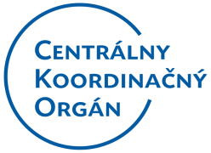

Európska únia

Európsky fond regionálneho

rozvoja

**Usmernenie CKO č. 10**

**verzia 1**

**Programové obdobie 2014 – 2020**

|  |  |
| --- | --- |
| **Vec:** | Postup pri vytváraní evidencií v súvislosti čerpaním prostriedkov z OP Dodatočný príspevok 2014-2020 v systéme ITMS2014+ |
| **Určené pre:** | Riadiace orgány  Sprostredkovateľské orgány |
| **Na vedomie:** | Certifikačný orgán  Orgán auditu |
| **Vydáva:** | Centrálny koordinačný orgán  Ministerstvo investícií, regionálneho rozvoja a informatizácie Slovenskej republiky |
| **Záväznosť:** | Usmernenie má záväzný charakter pri postupe a využívaní ITMS2014+ |
| **Počet príloh:** | 0 |
| **Dátum vydania:** | 04.08.2022 |
| **Dátum účinnosti:** | 04.08.2022 |
| **Schválil:** | Mgr. Marcela Zubriczká  generálna riaditeľka sekcie financovania fondov |

**Obsah**

1. Úvod 2

2. Zoznam použitých skratiek a pojmov 2

3. Rozšírenie programovej štruktúry - operačný program Dodatočný príspevok 2014-2020 3

4. Postup pri vytváraní výzvy určenej na čerpanie prostriedkov z OP Dodatočný príspevok 2014-2020 3

4.1 Wizard vytvorenia výzvy 3

4.2 Detail výzvy 6

5. Usmernenie pre ŽoNFP určené na čerpanie prostriedkov z Operačného programu Dodatočný príspevok 2014-2020 12

6. Usmernenie pre Projekty určené na čerpanie prostriedkov z Operačného programu Dodatočný príspevok 2014-2020 13

7. Usmernenie pre ŽoP určené na čerpanie prostriedkov z Operačného programu Dodatočný príspevok 2014-2020 13

8. Záver 13

1. Úvod
2. Usmernenie upravuje postup, ktorým sa riadia RO/SO pri vytváraní jednotlivých evidencií v súvislosti čerpaním prostriedkov z OP Dodatočný príspevok 2014-2020 v systéme ITMS2014+.
3. Cieľom usmernenia je poskytnúť technicko-funkčný popis k vytváraniu evidencií Výzva, ŽoNFP, Projekt, ŽoP ako doplnok metodického usmernenia vydaného CKO k uvedenej problematike (Metodický výklad CKO č. 11).
4. Usmernenie je určené pre zamestnancov riadiacich a sprostredkovateľských orgánov.
5. Zoznam použitých skratiek a pojmov

|  |  |
| --- | --- |
| Skratka | Popis |
| CKO | Centrálny koordinačný orgán |
| EŠIF | Európske štrukturálne a investičné fondy |
| Wizard | Vytvorenie objektu (výzva, ŽoNFP, projekt) vo viacerých krokoch |
| ITMS2014+ | Informačný monitorovací systém predstavuje centrálny informačný systém, ktorý slúži na evidenciu a následné spracovávanie, export a monitoring dát o programovaní, projektovom a finančnom riadení, kontrole a audite pre programové obdobie 2014 – 2020 |
| Prijímateľ | Pre účely tohto usmernenia je ním orgán, organizácia, právnická osoba, fyzická osoba (podnikateľ) alebo administratívna jednotka, ktorej sú za účelom realizácie projektu / operácie poskytované prostriedky štátneho rozpočtu určené na spolufinancovanie a prostriedky z fondov EÚ. Podľa § 49 ods. 3 zákona č. 292/2014 Z. z. o príspevku poskytovanom z európskych štrukturálnych a investičných fondov a o zmene a doplnení niektorých zákonov prijímateľ eviduje a aktualizuje informácie a osobné údaje fyzických osôb v ITMS2014+ a zodpovedá za aktuálnosť, pravdivosť, úplnosť a správnosť nimi vložených údajov |
| RO | Riadiaci orgán |
| SO | Sprostredkovateľský orgán |
| PPP | Podmienky poskytnutia príspevku |
| ŽoNFP | Žiadosť o poskytnutie nenávratného finančného príspevku |
| ŽoP | Žiadosť o platbu |

1. Rozšírenie programovej štruktúry - operačný program Dodatočný príspevok 2014-2020
2. V zmysle vydanej aktualizácie Usmernenia Ministerstva financií SR č. 1/2014-U k číselníku kódov programovej štruktúry programov Európskych štrukturálnych a investičných fondov pre programové obdobie 2014 – 2020 (verzia 11.0) je programová štruktúra pre programové obdobie 2014-2020 pre pomoc poskytovanú z európskych štrukturálnych a investičných fondov (EŠIF) rozšírená o Operačný program 399000 Dodatočný príspevok 2014-2020.
3. Pre účely čerpania dodatočného príspevku boli v rámci dotknutých číselníkov ITMS2014+ vytvorené špeciálne výberové možnosti, určené výhradne pre OP 399000 Dodatočný príspevok 2014-2020 (napr.: Technický tematický cieľ Surplus, Technická investičná priorita Surplus, , Technický fond Surplus, Technický merateľný ukazovateľ výsledku Surplus, Technický merateľný ukazovateľ výstupu Surplus a Technický merateľný ukazovateľ Surplus). Evidencia týkajúca sa OP 399000 Dodatočný príspevok 2014-2020 je individuálna, bez dopadu na iné evidencie v rámci EŠIF.
4. V ITMS2014+ CKO technicky nastavilo Operačný program 399000 Dodatočný príspevok 2014-2020.
5. Postup pri vytváraní výzvy určenej na čerpanie prostriedkov z OP Dodatočný príspevok 2014-2020
6. Dodatočný príspevok môže byť poskytnutý iba prostredníctvom výzvy vytvorenej v prostredí ITMS2014+, pričom tieto výzvy budú mať charakter technického nástroja (t.j. ich použitie bude limitované na úroveň systému ITMS2014+). Je v kompetencii rozhodnutia príslušného RO/SO, či vytvorí výzvu jednu, prostredníctvom ktorej bude príspevky poskytovať, alebo vytvorí „zrkadlové“ výzvy k existujúcim výzvam. Pri vytváraní výzvy na čerpanie dodatočného príspevku (wizard a detail výzvy) je potrebné dodržať minimálne nižšie uvedené kroky.

## Wizard vytvorenia výzvy

1. V prvom kroku wizardu vytvorenia výzvy – Zameranie projektu - sa z číselníka vyberá voľba „Dopytovo-orientovaný projekt“.

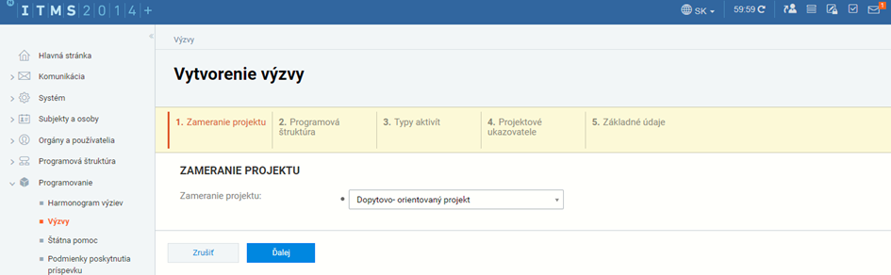

Obrázok č. 1: Vytvorenie výzvy- 1.krok wizardu– výber zamerania projektu

1. V druhom kroku wizardu – Programová štruktúra - RO/SO definuje príslušnú čiastku finančných prostriedkov určenú pre danú výzvu - iba za zdroj EU. V sekcii PRIRADENIE PROGRAMOVEJ ŠTRUKTÚRY sa v rámci OP s kódom 399000 Operačný program Dodatočný príspevok 2014-2020 (viď. Usmernenie Ministerstvo financií SR č. 1/2014-U) vyberá príslušná prioritná os a konkrétny cieľ.

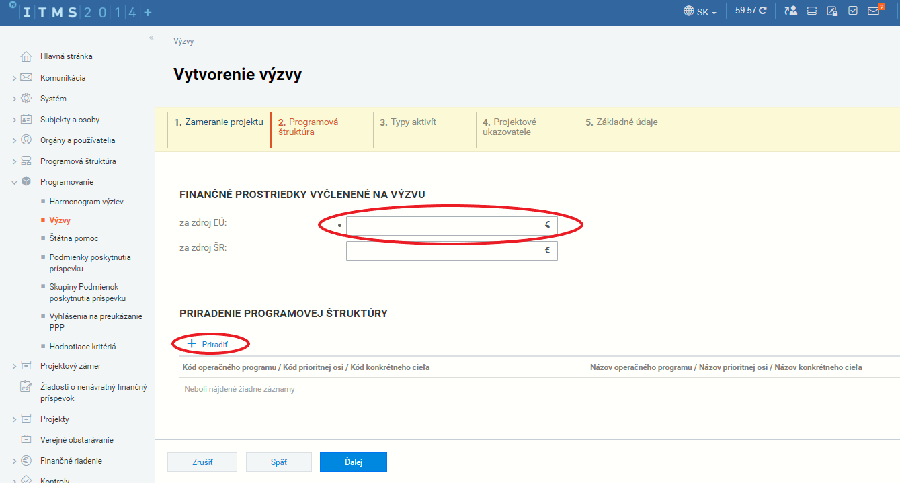Obrázok č. 2: Vytvorenie výzvy- 2.krok wizardu – editácia sumy za zdroj EÚ a výber zamerania projektu

1. V treťom kroku wizardu – Typ aktivít - sa vyberá z aktivít naviazaných na konkrétny cieľ (definuje RO/SO), ktorý bol určený v druhom kroku wizardu. Dodatočný príspevok sa musí vzťahovať na nárast výšky výdavkov za hlavné aktivity projektu v zmysle Predmetu podpory, pričom nesmie pokrývať podporné aktivity projektu.

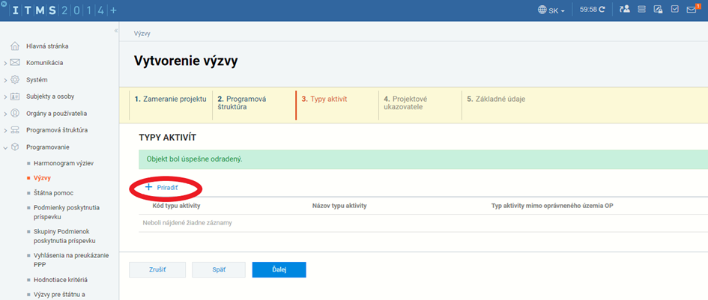

Obrázok č. 3: Vytvorenie výzvy- 3.krok wizardu – priradenie typov aktivít

1. V nadväznosti na vybrané aktivity v treťom kroku wizardu sa v štvrtom kroku – Projektové ukazovatele - vyberú všetky projektové ukazovatele stanovené na operačnom programe.

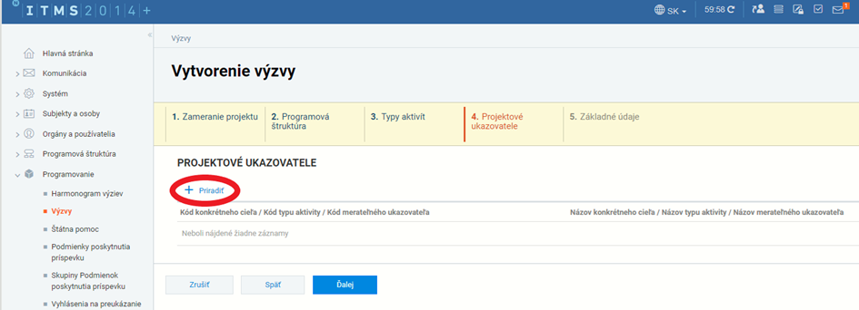

Obrázok č. 4: Vytvorenie výzvy- 4.krok wizardu – priradenie projektových ukazovateľov

1. V poslednom kroku wizardu – Základné údaje - sa vyplnia všetky povinné polia (označené bodkou):

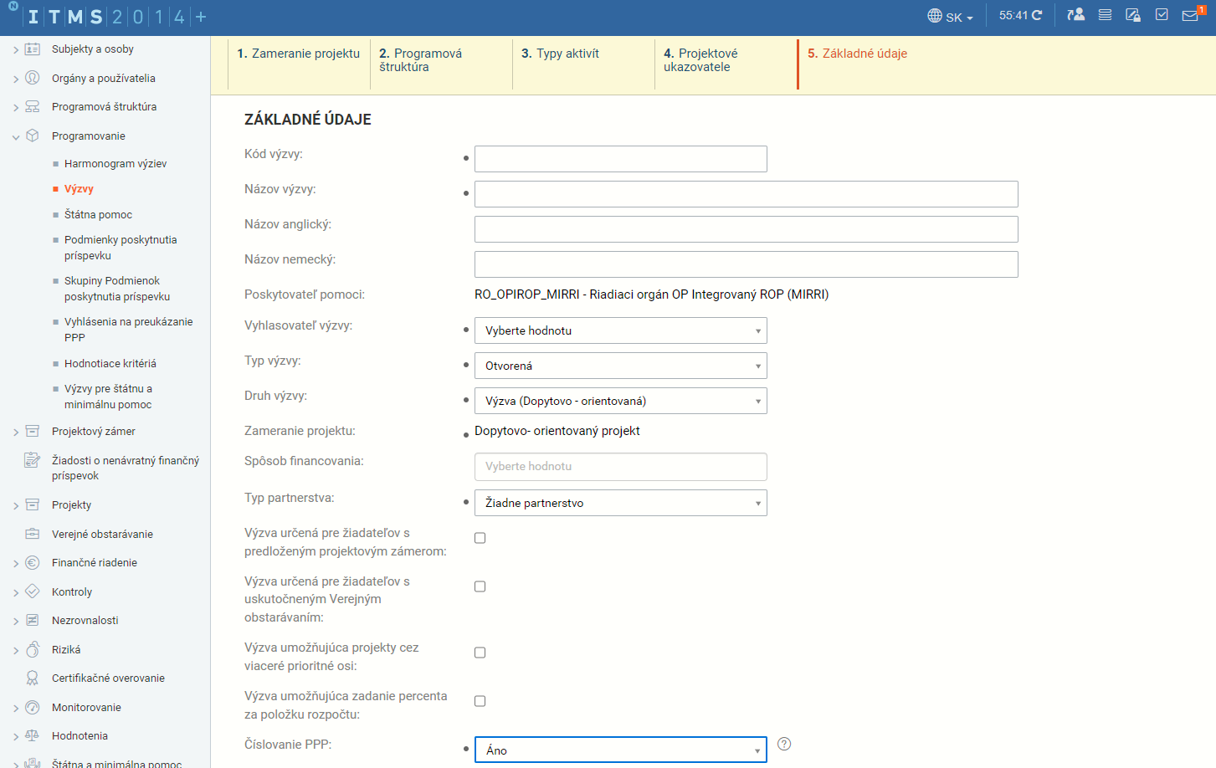

Obrázok č. 5. Vytvorenie výzvy- 5.krok wizardu – Základné údaje

Kód / názov výzvy: *definuje RO/SO*

Vyhlasovateľ výzvy: *definuje RO/SO*

Typ výzvy: *Otvorená*

Druh výzvy: *Výzva (Dopytovo - orientovaná)*

Zameranie projektu: *Dopytovo – orientovaný projekt*

Spôsob financovania: *definuje RO/SO v súlade s Usmernením MF SR č. 1/2022 - U k finančnému riadeniu mechanizmu poskytnutia dodatočného príspevku*

Typ partnerstva: *Žiadne partnerstvo*

Číslovanie PPP: *podľa uváženia*

## Detail výzvy

Po ukončení wizardu vytvárania výzvy je potrebné v jej detaile definovať vybrané povinné polia:

1. **Záložka Poskytovateľ pomoci** (*Programovanie → Výzvy → detail Výzvy → Poskytovateľ pomoci*)

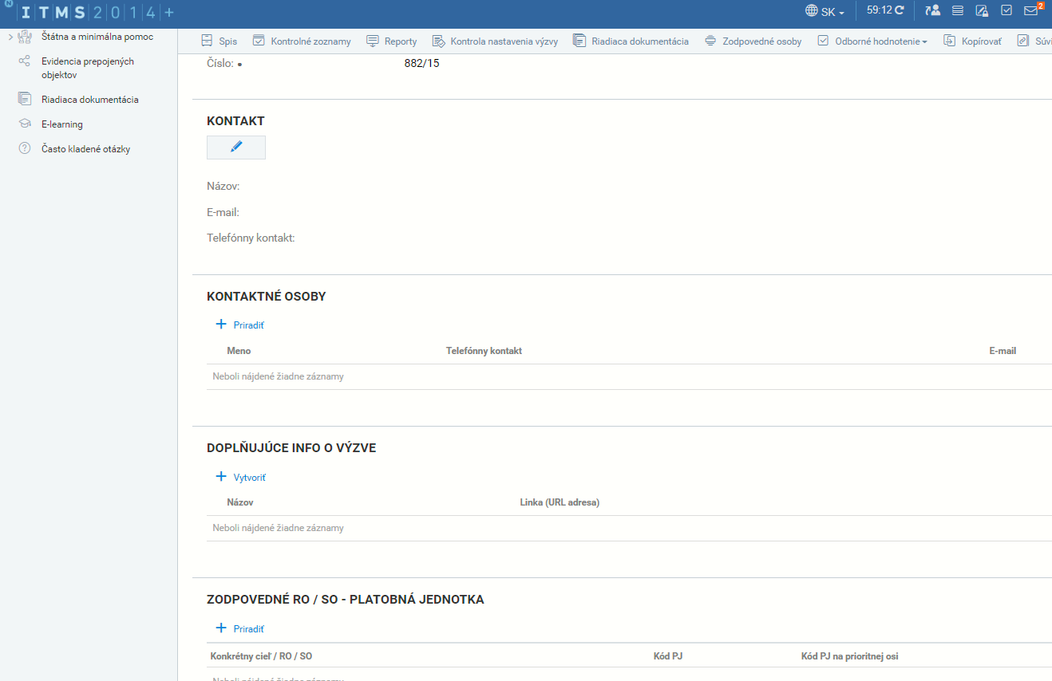

Obrázok č. 6. Detail výzvy- záložka Poskytovateľ pomoci

Poskytovateľ pomoci: *RO/SO z pôvodnej zmluvy o NFP, resp. definuje RO/SO*

Vyhlasovateľ výzvy: *definuje RO/SO*

Kontakt: *definuje RO/SO*

Kontaktné osoby: *definuje RO/SO*

Zodpovedné RO/SO – Platobná jednotka: *v zmysle priradenej programovej štruktúry k výzve*

1. **Súvisiace evidencie:** 
   1. Kritériá oprávnenosti (*Programovanie → Výzvy → detail Výzvy → Súvisiace evidencie → Kritériá oprávnenosti-vytvoriť*)

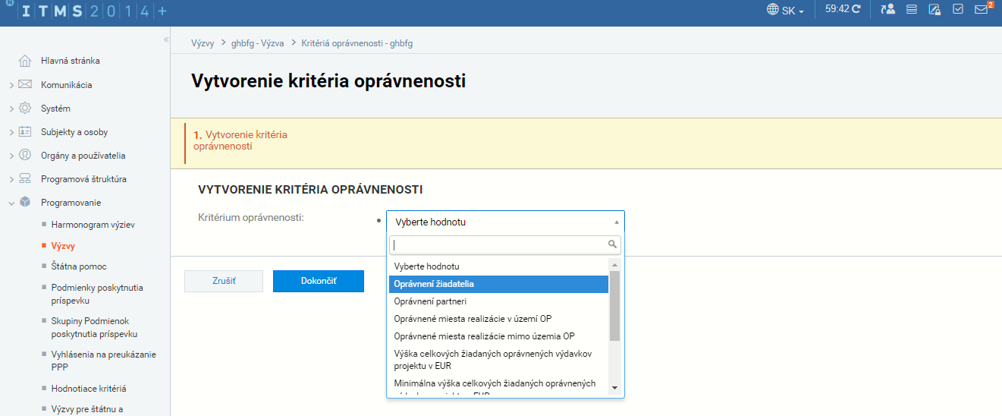

Obrázok č. 6. Detail výzvy- Súvisiace evidencie- Kritérií oprávnenosti - wizard

Kritérium oprávnenosti - Oprávnení žiadatelia: *všetky právne formy pre SR*

Kritérium oprávnenosti - Oprávnené miesta realizácie v území OP: *Slovensko*

* 1. Kategorizácia (*Programovanie → Výzvy → detail Výzvy → Súvisiace evidencie → Kategorizácia*)

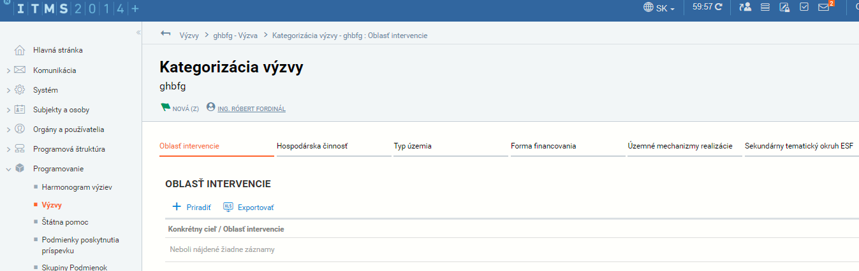

Obrázok č. 8. Detail výzvy- Súvisiace evidencie – Kategorizácia

Oblasť intervencie: *Neuplatňuje sa*

Hospodárska činnosť: *Neuplatňuje sa*

Typ územia: *Neuplatňuje sa*

Forma financovania: *Nenávratný grant*

* 1. Podmienky poskytnutia príspevku (*Programovanie → Výzvy → detail Výzvy → Súvisiace evidencie → Podmienky poskytnutia príspevku*)

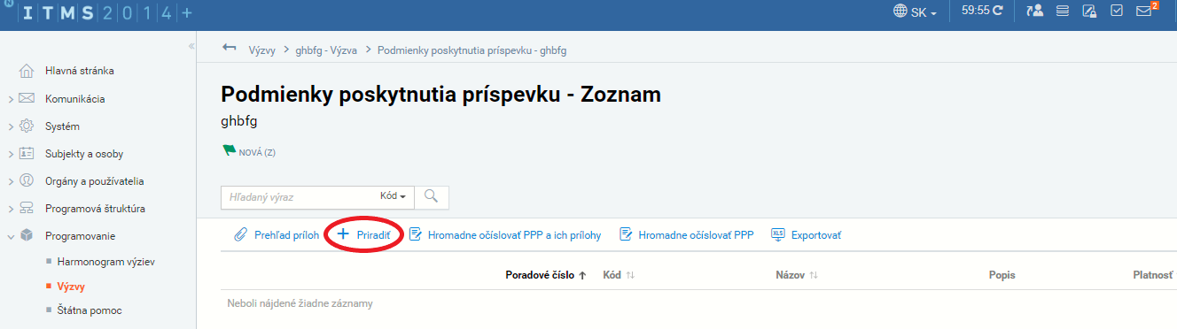

Obrázok č. 9. Detail výzvy- Súvisiace evidencie – Podmienky poskytnutia príspevku – tl. +Priradiť

Pre výber PPP bude k dispozícii podmienka/ky definované RO/SO. Po výbere sa v rámci wizardu v 1. kroku Základné údaje zvolí v riadku Predloženie: Spolu so ŽoNFP

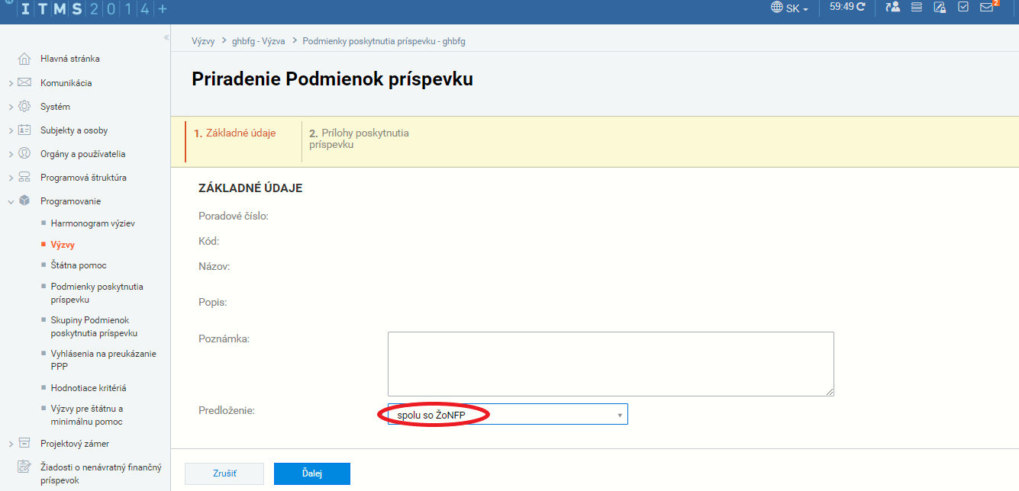

Obrázok č. 10. Detail výzvy- Súvisiace evidencie – priradenie PPP- 1.krok wizardu Základné údaje - spôsob predloženia

V nasledujúcom 2. kroku wizardu - Prílohy poskytnutia príspevku - bude k dispozícii voľba Výber prílohy: Bez osobitnej prílohy (Bez osobitnej prílohy)

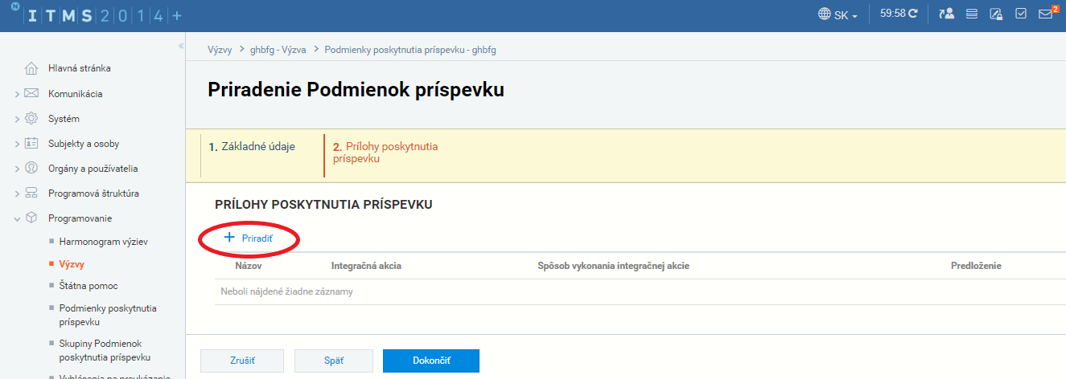

Obrázok č. 10. Detail výzvy- Súvisiace evidencie – priradenie PPP- 2.krok wizardu Prílohy poskytnutia príspevku – tl. +Priradiť

* 1. Projektové ukazovatele (*Programovanie → Výzvy → detail Výzvy → Súvisiace evidencie → Projektové ukazovatele*)

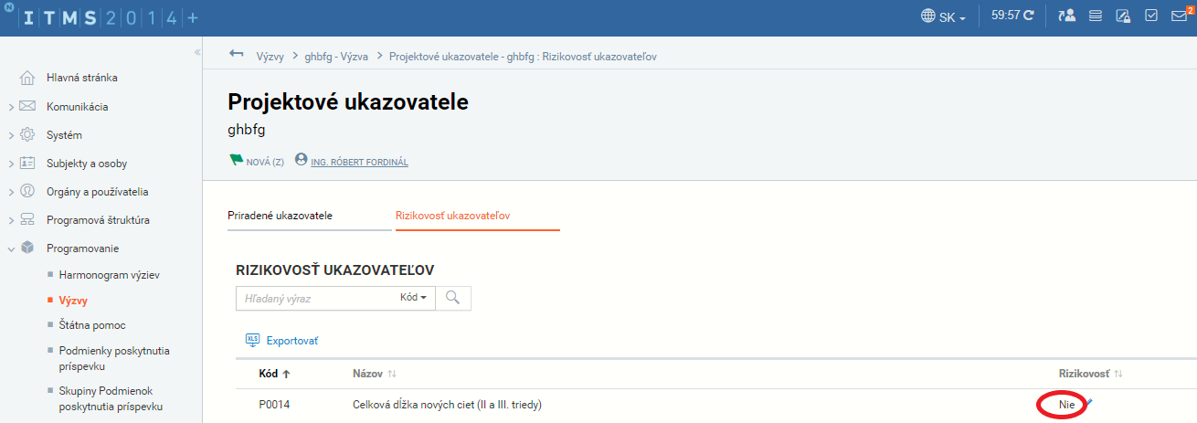

Obrázok č. 11. Detail výzvy- Súvisiace evidencie – Projektové ukazovatele – záložka Rizikovosť ukazovateľov

Nastavenie rizikovosti merateľných ukazovateľov: *Nie*

* 1. Oprávnené výdavky (*Programovanie → Výzvy → detail Výzvy → Súvisiace evidencie → Oprávnené výdavky-výber*)

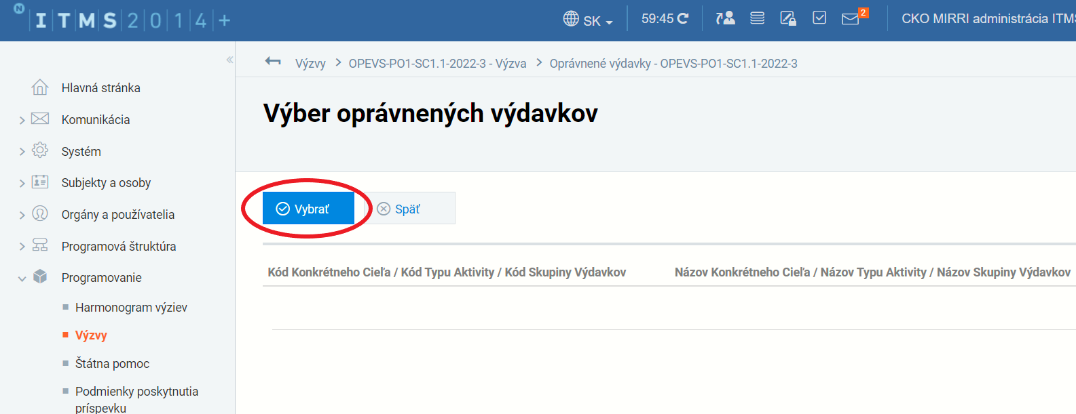

Obrázok č. 12. Detail výzvy- Súvisiace evidencie - Oprávnené výdavky- tl. Vybrať

Výber oprávnených výdavkov: *priradiť všetky skupiny výdavkov definovaných v rámci konkrétnych cieľov a typov aktivít*

* 1. Špecifické polia (*Programovanie → Výzvy → detail Výzvy → Súvisiace evidencie → Špecifické polia*)

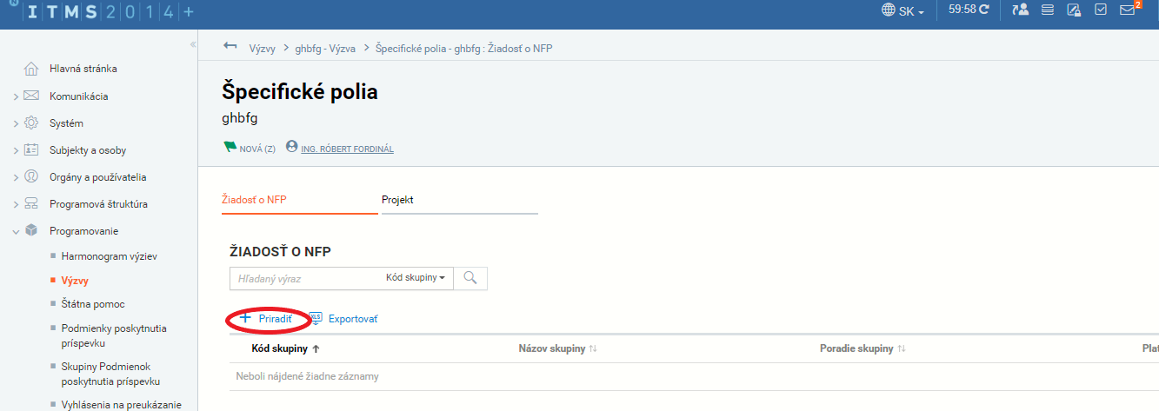

Obrázok č. 13. Detail výzvy- Súvisiace evidencie - Špecifické polia - tl. +Priradiť

Skupina špecifických polí (kód a názov): *SURPLUS – Doplňujúce informácie pre Dodatočný príspevok*

Špecifické pole 1 (kód a názov) – *SURPLUS1 - Kód pôvodnej výzvy*

Špecifické pole 2 (kód a názov) – *SURPLUS2 - Kód pôvodného projektu*

Obe polia budú nastavené ako povinné.

Špecifické polia ŽoNFP sa pri vytvorení projektu prenesú vyplnené zo ŽoNFP na projekt.

1. **Automatické priradenie hodnotiteľov** (*Programovanie → Výzvy → detail Výzvy → Odborné hodnotenie → Automatické priradenie hodnotiteľov)*

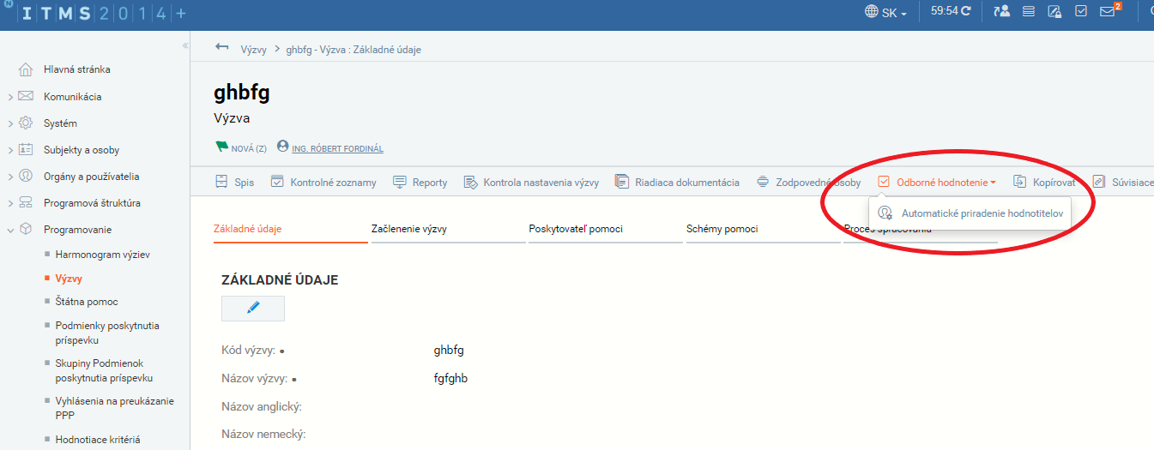

Obrázok č. 14. Detail výzvy- Odborné hodnotenie – Automatické priradenie hodnotiteľov

Automatické priradenie hodnotiteľov nebude súčasťou výziev pre Dodatočný príspevok, RO/SO definuje spôsob ich schvaľovania.

1. Usmernenie pre ŽoNFP určené na čerpanie prostriedkov z Operačného programu Dodatočný príspevok 2014-2020
2. ŽoNFP a Projekt budú vytvárané práve jedna k jednej k existujúcej ŽoNFP  
   a projektu.
3. Podstatné parametre, ktoré je potrebné definovať na úrovni ŽoNFP viažucej sa k OP 399000 Dodatočný príspevok 2014-2020:

Názov: *definuje RO/SO*  
Popis projektu: do jednotlivých popisov vložiť text: *V súlade s pôvodným projektom (resp. definuje RO/SO)*  
Aktivita: *Dodatočný príspevok* *(resp. definuje RO/SO)*  
Merateľný ukazovateľ: - hodnota za aktivitu: *1*  
 - typ závislosti ukazovateľa: *Súčet*  
Rozpočet: *výška rozdielu*  
Hodnotenie žiadosti: zadá sa len počet bodov *100*

1. Usmernenie pre Projekty určené na čerpanie prostriedkov z Operačného programu Dodatočný príspevok 2014-2020
2. RO/SO vytvára projekt v OP Dodatočný príspevok v momente, kedy schváli žiadosť o zmenu Zmluvy o poskytnutí NFP, ktorou odobrí poskytnutie dodatočného príspevku.
3. Projekt viažuci sa k OP 399000 Dodatočný príspevok 2014-2020 preberá nastavenia zo ŽoNFP, pričom zo strany RO/SO sa definujú nižšie uvedené údaje:

Bankový účet: *definuje RO/SO*

Intenzita: *definuje RO/SO*

1. Usmernenie pre ŽoP určené na čerpanie prostriedkov z Operačného programu Dodatočný príspevok 2014-2020

Upravuje osobitné Usmernenie Ministerstva financií č. 1/2022 - U k finančnému riadeniu mechanizmu poskytnutia dodatočného príspevku, a to v súlade s pravidlami oprávnenosti výdavkov definovanými CKO a RO

1. Záver
2. V prípade, ak pri práci s popisovanými evidenciami nastane špecifická situácia, kedy nie je možné aplikovať ustanovenia tohto usmernenia, odporúčame používateľovi neverejnej časti obrátiť sa na manažéra ITMS2014+ na príslušnom orgáne. Používateľ verejnej časti postúpi svoju požiadavku na RO/SO a RO/SO postupuje podľa predchádzajúcej vety a následne usmerní používateľa verejnej časti ITMS2014+. Pokiaľ nebude možné požiadavku vybaviť podľa vyššie uvedeného postupu, je možné kontaktovať technickú podporu ITMS2014+ a to formou dostatočne popísanej konkrétnej požiadavky, zaevidovanej prostredníctvom Helpdesku (bližšie informáciu o postupe zaevidovania takejto požiadavky sú dostupné na webovom sídle: <http://www.itms.datacentrum.sk/podpora-87.html>).